Rizione 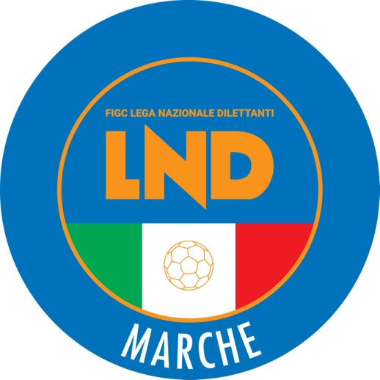 | Federazione Italiana Giuoco Calcio  Lega Nazionale Dilettanti  COMITATO REGIONALE MARCHE  Via Schiavoni, snc - 60131 ANCONA  CENTRALINO: 071 285601 - FAX: 071 28560403  sito internet: www.figcmarche.it  e-mail: crlnd.marche01@figc.it  pec: marche@pec.figcmarche.it
Stagione Sportiva 2022/2023

Comunicato Ufficiale N° 264 del 23/06/2023
SOMMARIO

SOMMARIO 1
COMUNICAZIONI DELLA F.I.G.C. 1
COMUNICAZIONI DELLA L.N.D. 2
COMUNICAZIONI DEL COMITATO REGIONALE 2
NOTIZIE SU ATTIVITÀ AGONISTICA 3

COMUNICAZIONI DELLA F.I.G.C.

COMMISSIONE PREMI

Stralcio CU n. 11/E del 15.06.2023
La Commissione Premi, nella riunione tenutasi a Roma il 15.06.2023, esaminate le richieste pervenute ai sensi dell’art. 96-NOIF, nonché ai sensi degli artt.99, 99 bis e ter NOIF, ha adottato le seguenti decisioni alle quali seguirà comunicazione scritta per ogni Società:

Ricorso art. 96 NOIF

omissis…..

n. 693 ASD CAMERINO CASTELRAIMONDO avverso US ANCONA SRL (calc. POMPEI Lorenzo) ACCOLTO

n. 694 A.S.D. GUALDO CASACASTALDA avverso A.S.D. FABRIANO CERRETO
(calc. GULINO Davide ACCOLTO
omissis…

La Commissione ha esaminato le seguenti richieste di certificazione il cui esito sarà comunicato con apposita lettera alle Società sottoindicate:

omissis…

32 USD OSIMANA avverso ACF FIORENTINA SPA
(calc. CATENA Michela)

COMUNICAZIONI DELLA L.N.D.

COMUNICAZIONI DEL COMITATO REGIONALE

PORTALE SERVIZI - FIGC - ANAGRAFE FEDERALE PER ISTANZE DI FUSIONI - SCISSIONI - CAMBI DI SEDE SOCIALE E/O CAMBI DI DENOMINAZIONE SOCIALE - CONFERIMENTI D'AZIENDA, STAGIONE SPORTIVA 2023/2024

Con riferimento a quanto pubblicato in merito nel CU n. 260 del 14.6.2023, si evidenzia che il termine ultimo entro cui presentare le domande in questione è Mercoledì 5 luglio 2023.

BANDO RICHIESTA CONTRIBUTI A FONDO PERDUTO

Si informa che il Dipartimento per lo Sport ha pubblicato sul proprio sito il nuovo bando per la richiesta dei contributi a fondo perduto destinati alle ASD/SSD che gestiscono impianti sportivi.
Al sottocitato link sono disponibili le informazioni relative alla procedura che le ASD/SSD dovranno seguire per presentare la richiesta di contributo:
https://www.sport.governo.it/it/emergenza-covid-19/contributi-a-fondo-perduto-in-favore-delle-società-e-associazioni-sportive-dilettantistiche/contributi-2023/presentazione/

COMUNICAZIONI DEL SETTORE GIOVANILE E SCOLASTICO

TORNEO BEACH SOCCER U15-FEMMINILE E U17-FEMMINILE
A seguito delle iscrizioni pervenute per i Tornei di Beach Soccer delle categorie giovanili U.15 e U.17 maschile previsti a San Benedetto Del Tronto (Ascoli Piceno): impianto di gioco Beach Arena – Via Virginia Tedeschi, di seguito si indica il calendario delle gare:

CATEGORIA UNDER 15 FEMMINILE

Sabato 24 giugno 2023
ore 10:15 GARA 1 : ADP ANCONA RESPECT vs SSD SAMBENEDETTESESE BEACH SOCCER
ore 11:00 PERDENTE GARA 1 vs APD JESINA FEMMINILE
ore 11:45 APD JESINA FEMMINILE vs VINCENTE GARA 1
La prima classificata della fase Regionale verrà ammessa alla successiva fase interregionale le cui date, luoghi e modalità di svolgimento saranno resi noti successivamente tramite dalla FIGC/SGS.

CATEGORIA UNDER 17 FEMMINILE

Sabato 24 giugno 2023
ore 15:30 GARA 1 : ADP ANCONA RESPECT vs SSD SAMBENEDETTESESE BEACH SOCCER
ore 16:15 PERDENTE GARA 1 vs APD JESINA FEMMINILE
ore 17.00 APD JESINA FEMMINILE vs VINCENTE GARA 1
La prima classificata della fase Regionale verrà ammessa alla successiva fase interregionale le cui date, luoghi e modalità di svolgimento saranno resi noti successivamente tramite dalla FIGC/SGS.

Si allegano:
CU n. 163-del-17.05.2023 (Regolamento-fase-preliminare-torneo-u17-femminile-2023
CU n. 164-del-17.05.2023 (Regolamento-fase-preliminare-torneo-u15-femminile-2023)

NOTIZIE SU ATTIVITÀ AGONISTICA

TORNEO “CATTOLICA CUP 2023” UNDER 15

Si allega lo stralcio del CU n. 90 del 14.06.2023 della Delegazione di Rimini contenente i provvedimenti disciplinari assunti dal Giudice Sportivo nel corso del Torneo in epigrafe

Pubblicato in Ancona ed affisso all’albo del Comitato Regionale Marche il 23/06/2023.

Il Segretario  (Angelo Castellana) | Il Presidente  (Ivo Panichi)

